2013年９月２８日～29日 青少年健全育成事業「ぼくらの未来はどうなる」宮島交流イベント 報告
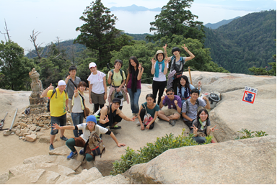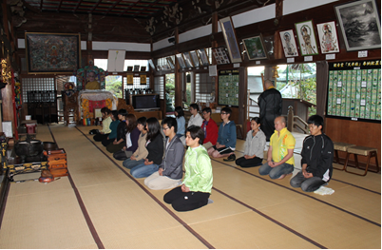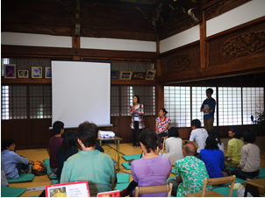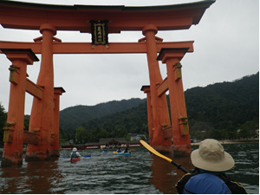
宮島大聖院での1泊2日のアマゾン交流イベントは、外国人留学生を3名を含む24人の参加者でした。
東京より熱帯森林保護団体事務局長白石絢子を招いてアマゾン現地報告会から始まり、弥山登山やシーカヤック、お寺での座禅や護摩祈祷など、どれも参加した若者にとって貴重な体験となり、まとめの感想でも「アマゾン保護のために微力でもみんなでチカラを合わせて活動していきたい」「貴重な体験ができいろいろな人に知り合えたことがよかった」前回も参加した若者からは「社会人になってからは異文化の交流が減ってしまったが、この活動はアマゾンを軸にした交流が常にできている。今回の企画は昨年の内容がさらに濃くなり幅広い人たちとのの交流ができてよかった引き続き活動していきたい」など意欲的な意見に、この活動を持続していくことの大切さを感じました。2014年はアマゾンより、青年インディオリーダーが広島に来ます。若者たちとのさらなる交流と成長が楽しみです。
アマゾン女性たちの工芸品展示
2013/10/27 広島市留学生会館
